基于挥发性有机分子传感器的乳腺癌早期诊断装置（Wetlab）

高申远

摘要

**乳腺癌发病率高、危害严重，但目前缺少简便、高效的早期诊断方法和装置。已有实验证据表明，包括乳腺癌在内的多种肿瘤患者呼出的气体中包含特征性的挥发性有机分子（**volatile organic compounds **，VOCs）。我设计了一种基于乳腺癌特征挥发性有机分子传感器的乳腺癌早期诊断装置，通过识别患者呼出气体中表征乳腺癌的特定挥发性有机分子实现肿瘤早期检测。拟开发的装置基于气味配体和其受体结合的原理达到极高灵敏度，同时采用性价比极高丝网印刷碳电极技术降低成本，有望实现小型、高灵敏度、低成本，在乳腺癌大规模普筛中发挥巨大作用。**

背景

**乳腺癌（Breast Cancer，BC）是最常见的恶性肿瘤之一，也是女性癌症相关死亡的第二大原因[1]。早期诊断对于降低BC死亡率非常重要。然而，因为该疾病通常无症状发展，BC的早期诊断受到限制，而传统的影像学和病理学诊断技术存在显著缺点【2】。因此，临床上仍然迫切需要改进或替代方法。**

**一、现有乳腺癌早期诊断技术的局限性**

**影像学在早期乳腺癌诊断中的局限性：**

**1. 乳腺密度影响：乳腺密度高的患者往往难以在常规乳腺X射线摄影（mammography）中观察到潜在的肿瘤。密度高的乳腺组织会掩盖小的病灶，导致漏诊率增加。**

**2. 成本和可及性问题：一些影像学技术的成本较高，而且可能无法在所有地区或医疗设施中普及，这限制了一些患者的接受范围。**

**3. 对放射线的暴露：尽管乳腺X射线摄影的辐射水平较低，但长期进行影像学检查可能会增加患者患上放射性疾病的风险。**

**病理学在早期乳腺癌诊断中的局限性：**

**1. 组织样本获取的困难： 在癌症早期，肿瘤通常较小且局部性，组织样本获取可能比较困难。有时，早期的癌症可能被误诊为良性病变，或者在切除组织标本时可能遗漏癌症细胞。这可能导致病理学家无法获得足够的样本进行准确的诊断，导致误差的增加。**

**2. 诊断标准的主观性： 病理学诊断涉及对组织切片的观察和分析，因此受到病理学家主观判断的影响。即使是经验丰富的专家，对于某些病例，也可能存在诊断的主观性和差异性**

**3. 技术门槛较高： 某些早期癌症类型可能具有特定的细胞形态学特征，需要高级的病理学技术或特殊的免疫组化标记才能确诊。在一些地区或医疗机构中，可能缺乏这些高级技术，导致早期癌症诊断的挑战。**

**总之，现有的癌症诊断方法在乳腺癌发展早期都因成本，技术门槛高，诊断过程繁琐等原因使大规模普筛的开展困难重重。**

**二、基于可挥发有机小分子的乳腺癌早期诊断技术具有可行性**

**有大量研究证明，细胞在生长过程中将特定的生物标记物释放到血液中。经过呼吸作用，标记物中的可挥发有机分子（VOCS）会从血液挥发至呼出气体中。健康人体的呼出气体中含有约200种VOCs，其成分非常复杂。在病理状态下，身体会产生一些额外的挥发性有机化合物[3]。例如Gordon等提出肺癌患者呼出气体中含有丙酮、甲基乙基酮、正丙醇、苯乙烯等不同于健康人的特征性VOCs成分（生物标志物）[4]；在肝硬化患者的呼吸中发现了硫醇和脂肪酸（Kaji等人1978）；而在尿毒症患者的呼吸中发现了二甲基和三甲胺（Simenhoff等人1977）[5],[6]。**

**别于传统血液分析，呼气分析是无创的、易于操作的、无痛的、无风险的，如能开发出方便、安全和低成本的呼气检测方法和装置，可为大规乳腺癌普筛提供最优选择。**

**乳腺癌细胞伴有氧化应激 （OS） 增加，可导致 DNA、蛋白质和脂质损伤。细胞色素P450酶的诱导导致细胞膜中多不饱和脂肪酸的脂质过氧化，导致呼吸中挥发性烷烃和烷烃衍生物的过表达，最终影响EB患者呼吸中VOCs的丰度。此外，自由基诱导的氨基酸和蛋白质氧化也被证明会导致一些碳氢化合物和丙二醛的产生。[10],[11],[12]其中醛是脂质氧化的次级分解产物，醛水平升高意味着OS增强，它们已被作为癌症状态诊断的衡量标准。这些醛类的生化途径广为人知，简化了对其诊断价值的评估。[10],[12]**

**特别是，C5-C10单官能醛中己醛、庚醛、辛醛和壬醛都已被鉴定只来源于乳腺癌细胞的脂质过氧化[13],[14],[15],[16]，换句话说，乳腺癌患者呼出气体与正常人和其他癌症患者的区别之一就在于己醛、庚醛、辛醛和壬醛。[13],[14],[15],[16],[17]幸运的是，这四种醛在组织中形成后几分钟内就会排泄到呼吸中，因为其在血液中的溶解度较低。且这四种醛均比低分子量醛类更稳定，均可通呼吸分析法检测[18],[19],[20]**

研究内容

***1、高灵敏乳腺癌特征性VOCs己醛、庚醛、辛醛和壬醛传感器的设计概述***

**本装置设计的基本原理为，利用附着在碳丝网上的多肽作为受体，乳腺癌特征性VOCs与作为受体的多肽结合后会改变其附着的基底系统的阻抗，通过检测阻抗的变化可计算的VOCs含量。多肽作为一种高效生物传感元件，可以按特定顺序设计，用化学方法人工合成。它提供了一种设计和获得人工受体以模拟生物敏感性的简单方法。与具有复杂折叠结构的蛋白质等天然生物材料相比，在没有链折叠的情况下，坚固的肽结构也可以在更极端的条件下使用并具有长期储存性。因此，它是一种高灵敏度和选择性的生物传感组件，可以在简单便携的仪器中工作，而无需复杂的环境控制[21],[22]。然而，挑战在于确定特定的N-mer多肽氨基酸序列。好在可以利用噬菌体展示技术进行特异性结合多肽筛选，找到能够在分子水平上特异性识别上述四种醛的识别元件，这种靶向选择性是根据噬菌体与靶底物的相对结合水平来确定的[21],[22],[23],[24]。然后，通过突变分析，鉴定结合肽通过何种方式来识别目标底物并依此对肽进行改进，获得识别效率最高的突变体[25]。最后，采用巯基自组装技术将肽基受体固定在有Au纳米颗粒沉积的石墨烯工作电极表面，其中[Fe（CN）6]3−/4−被用作探头检测“醛-肽”结合前后阻抗频率的变化，实现选择性地检测气相醛分子的目标[28]。**

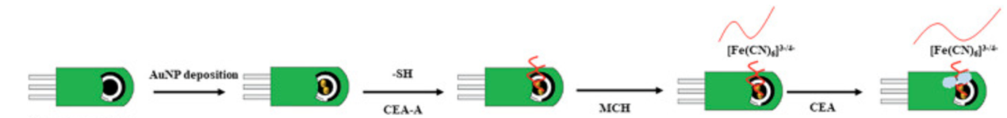

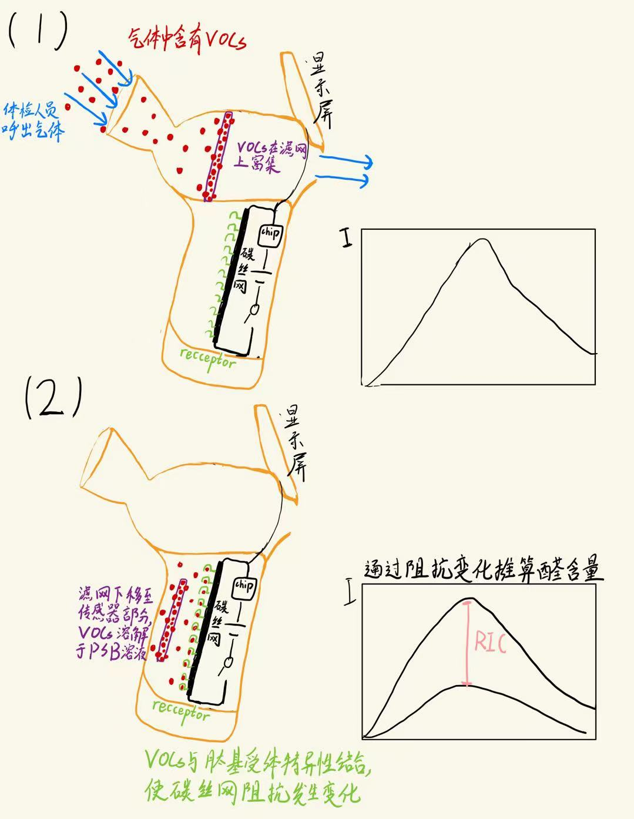

**2、实验方法和材料**

**1）材料。（有修改）**

**Ph.D.-12和-C7C噬菌体展示肽库试剂（关键试剂，需要外部购买）。Tris-HCl、甘氨酸， hcl、NaCl、BSA、Tween-20、Atto 425- streptavidi，IPTG/XGAL，己醛、庚醛、辛醛和壬醛溶液。对于肽合成，需要半胱氨酸，生物素化赖氨酸，氨基二氧基乙酸，裂解试剂三氟乙酸、硫异甲醚、水、苯酚、乙二硫醇，三异丙基硅烷，王氏树脂。二异丙基碳二亚胺,２-(７-氮杂苯并三氮唑）,四甲基脲六氟磷酸酯,二异丙基乙胺,吗啡啉、二氯甲烷 、茚三酮、三氟乙酸,羟基苯并三氮唑、三异丙基硅烷,二甲基甲酰胺,乙腈,哌啶（６氢吡啶）,吡啶,所需氨基酸。**

**注：以下实验需要对己醛、庚醛、辛醛和壬醛分别进行，在此统一以“醛”代替**

**仪器设备:**

**高效液相色谱；高效液相质谱联用；半制备型高效液相色谱；半制备色谱柱（４．６ｍｍ×１５０ｍｍ，５μｍＣ１８；干式培养器；水平离心；固相萃取装置及固相合成管；托盘天；摇床；真空泵。**

**2）醛结合肽基序列的噬菌体展示。（初步找到醛受体的序列）**

**受体筛选利用具有3.9 ×109不同肽的噬菌体文库，这些肽由线性12-mer(Ph.D.-12)和限制性7-mer(Ph.D.-C7C)随机氨基酸组成，融合到M13噬菌体的pIII外壳蛋白上。每个噬菌体文库10µL加入1 mL 0.1% TBST缓冲液(50 mM Tris-HCl (pH 7.5)， 150 mM NaCl, 0.1% )在Tween-20中制备。为了消除底物的异质性，利用标准噬菌体展示技术对醛的分子晶体形式进行筛选。噬菌体展示的初始结合条件为0.1% TBST，室温下在摇晃平台上与5 ml靶醛溶液结合30 min。结合后，使用相同的结合缓冲液进行连续10次洗涤，以去除非特异性结合物。用1 mL 0.2 M甘氨酸-盐酸(pH 2.2)， 1 mg/mL BSA洗脱特异性结合噬菌体。渐进式筛选轮次利用增加表面活性剂浓度来增加与目标的结合强度。筛选结果通过在每轮筛选后对受体区域进行序列分析获得。**

**为了从大量噬菌体展示结果中确定最强的结合受体，收集了携带醛分子的结合肽的噬菌体。从噬菌体展示筛选结果中选取若干样本，分别扩增稀释成单个结合噬菌体微库，每个噬菌体浓度为106 pfu/µL。在0.2% TBST中对5 mg 醛进行单轮噬菌体筛选。在这里，结合噬菌体同时暴露在tntarget亚基溶液中。在这种竞争性结合之后，弱结合噬菌体被从靶标上洗掉，而剩余的强结合噬菌体被捕获。这些剩余的噬菌体在LB Xgal/IPTG琼脂板上进行滴定。采用噬菌体滴定法选择具有受体插入物的噬菌体斑块。 挑选出呈蓝色的斑块，并对其进行测序，以揭示最强的结合序列。**

**为了从噬菌体展示筛选结果中确定最具选择性的受体，即评估受体对这些靶分子的结合活性程度。需测量经过一轮严格洗涤步骤筛选后存在的噬菌体数量与最初引入的噬菌体数量的比率(输出/输入)。具体来说，将噬菌体扩增到106 pfu/µL(输入)的浓度，每个噬菌体样品分别用0.2% TBST对一定量醛进行一轮筛选。通过紫外光谱和滴定法鉴定噬菌体的数量。滴定后，计数蓝色斑块，以确定结合噬菌体的浓度(输出)。计算每个噬菌体样品的输出输入比，然后将其与聚苯乙烯(PS-BP)特异性噬菌体的输出输入比联系起来，该噬菌体对醛没有特别的结合偏好。因此，PS-BP被用作阴性“非特异性”对照。底物结合比例差异最大的受体被认为对其目标底物的特异性最强。**

**3）肽基受体合成**

**采用固相肽化学合成多肽**

**根据需要合成的多肽的量计算所需的树脂重量。 将称量好的树脂放入固相合成管中，加入５ｍＬＤＭＦ溶胀２０min，通入Ｎ２ 鼓吹；关闭氮气开关阀门，打开真空泵开关释放液体，抽干后再次加入ＤＭＦ洗涤并弃去液体；取玻璃试管并加入１滴树脂，再加入约１ｍＬＤＭＦ和２～３滴５％茚三酮／乙醇溶液，摇匀后将玻璃试管放置到已预热至１３０℃的干式培养器中，加热３min，观察树脂颜色。加入５ｍＬ脱保护溶液充分悬起树脂，通入N2鼓吹，一定时间后打开阀门释放液体，重复２次，脱去Fomc(9-fluorenylmethoxycarbonyl)保护基。加入适量 ＤＭＦ重悬树脂，洗涤５ｍｉｎ，重复２次，除去多余的脱保护溶液，然后进行茚三酮检测。将氨基酸及其他反应体系试剂（所用量为计算的摩尔数×过量倍数×物质的分子量）加入固相反应管中，加入ＤＭＦ溶解，通入Ｎ２鼓吹１～１．５ｈ。加入适量DMF重悬树脂，洗涤５min，重复２次，除去多余的氨基酸溶液。再次脱去氨基酸上的Fomc保护基，重复以上氨基酸连接步骤。**

**多肽Ｎ末端乙酰化**

**多肽Ｎ末端乙酰基保护可以使合成的多肽结构更加稳定。将乙酰酐加入已经脱去Fomc保护基的树脂多肽中，按照１∶１的比例加入吡啶或者ＤＭＦ以提供反应所需的碱性环境，通入N2鼓吹１h，反应结束后进行茚三酮检测。**

**粗肽剪切 （纯化）**

**使用适量的二氯甲烷洗去ＤＭＦ，之后使用甲醇洗涤树脂２次，甲醇收缩树脂１０min，通入N2鼓吹。将干燥的树脂称重，按照每100mg树脂加入1ml剪切液的比例加入裂解液，利用震荡仪于室温下剪切1.5h。滤去树脂，按照１∶１０的比例将裂解的上清液加入冰冻乙醚中析出粗肽，3000r／min离心３min，弃去乙醚。此步骤重复２次，即得到较纯净的粗肽。**

**粗肽分析 （纯化）**

**利用分析性高效液相色谱仪、高效液相质谱联用仪对化学合成获得的粗肽进行检测分析，利用半制备型高效液相色谱仪进行纯化。根据氨基酸序列测算目的多肽的分子量。选择乙腈、水等流动相溶剂将多肽样品溶解，使用0.2μｍ的滤膜进行过滤。高效液相分析仪采用C18反相柱（4.6mm×150mm，５μｍ），流动相Ａ为０.1％TFA水溶液，流动相Ｂ 为乙腈，流速为1ml／min，检测波长设置为220nm、254nm。根据质荷比检测目的肽的离子大小，判断目的多肽所在的峰域。**

**冻干和保存**

**将纯化得到的多肽置于－８０℃冷冻保存，之后利用冷冻干燥机进行冷冻干燥，干燥后置于４℃或－20℃ 长期保存。**

**4）突变体分析**

**通过取代分析，进行肽与醛的结合机制确证，依此找出最理想的醛受体**

**利用丙氨酸取代的对照肽，可以确定单独氨基酸取代对受体结合能力和底物特异性的影响，从而确定多价结合的原理。通过使用四肽生物素化连接体，受体可以用Atto 425链亲和素探针功能化，用于荧光结合试验。在本实验中，将10µL 100µg/mL醛溶液置于96孔TCPS板中。将300µL TBS (50 mM Tris-HCl (pH 7.5)，150mMNaCl)涂覆目标表面，并将其置于室温下过夜。将溶液取出并用TBS漂洗以去除未吸附的醛。将1 mM浓度的肽引入孔中30分钟。结合后，用0.1% TBST洗涤底物。然后使用牛血清白蛋白(BSA)阻断缓冲液30分钟，以防止荧光团的非特异性吸附。然后引入亲和素标记的荧光团，Atto 425-链亲和素，并允许20分钟与附着的生物素化肽结合。用0.1% TBST洗涤底物，去除任何非特异性结合的荧光团。最后，结合的受体肽与荧光基团结合，用0.5% TBST强力洗涤从底物中洗脱。利用Electromax Gemini EM板阅读器获得λ为476 nm处的发射强度，激发波长为436 nm，以表征洗脱肽的数量，并将相对荧光信号与BSA背景进行比较。**

**5） 等温滴定量热**

**获得解离常数，方便后续气相结合实验中测定受体与醛的结合能力**

**采用等温滴定量热法(ITC)获得了醛与肽醛-BP配合物的结合等温线，并由此确定解离常数。ITC储液池(保持在25℃恒定混合下)含有10µM醛-肽结合溶液，再加100µM的原液（初始注入量为5.0µL，然后每5分钟注射15µL）。测量每次ITC注入时结合物释放的热量，并根据注入前后的摩尔比得到综合热量图，以给出相互作用的完整结合等温线。为了确定解离常数，将数据拟合到单位点结合模型。**

**6）集成石墨烯电极制造**

**用简单，低成本的方式生产电极**

**取适量导电石墨烯墨水加入培养皿中，用刮刀刮匀，得到均匀粘稠的导电糊状物。将聚乙烯自粘演示板粘贴到经过清洁处理的FR-4玻璃纤维板基材上（纤维板用乙醇和蒸馏水洗涤并在室温下干燥）。采用丝网印刷技术得到了包含石墨烯工作电极、碳对电极和碳参比电极的一体化三电极体系。然后在参比电极上均匀涂覆1层银浆，将制备好的集成电极在70°C的烘箱中干燥。 适量0.1 M FeCl3-将溶液滴在银表面，将银氧化成AgCl3-。1小时后，FeCl3用蒸馏水冲洗除去溶液，风干，得到Ag/AgCl参比电极。最后，除工作电极、对电极、参比电极和导线连接点外，所有区域均用绝缘胶带绝缘。**

**7）丝网传感器的制备**

**激活电极，并将肽基受体固定在上面**

**将一定浓度的AuNPs溶液滴在工作电极表面，使用循环伏安法进行电极沉积。AuNPs会沉积在石墨烯电极表面，形成大量均匀的颗粒。然后使用巯基自组装技术将肽基受体固定在电极表面。将5μL的1μM 肽基受体溶液滴在AuNPs修饰的电极表面，并孵育15小时。然后用PBS缓冲溶液洗涤工作电极，去除未结合的aptamer，得到受体/Au电极。**

**8）电化学检测**

**以此确定了电极上肽基受体一定浓度下，传感器上阻抗数值与醛结合量的对应关系**

**将 10 μL 醛溶液涂覆在组装的传感器表面，并在 37°C 下孵育 1 小时，获得醛-肽结合体。然后用0.01 M [Fe（CN）6pH 7.4 PBS溶液除去吸附在电极表面的未结合醛。将传感器置于 15 ml 5 mM [Fe（CN）6]3−/4–0.1 M PBS （pH 7.0）–0.1 M KC1 的检测溶液中。用EIS进行检测。频率范围和幅度分别为100 KHz∼0.1 Hz和5.0 mV。利用Randles等效电路拟合阻抗理论值，分析检测信号。然后通过将传感器放置在Unity热解吸系统的热解吸管中，该系统将传感器加热到300°C，并将蒸发的醛颗粒直接传递到Agilent GC-MS系统(Santa Clara, CA) ，用以分析结合的醛量。分配系数确定为（涂层结合的分析物浓度/空白对照组分析物浓度），以此确定了电极上肽基受体一定浓度下，阻抗数值与醛结合量的对应关系。**

**3、统计分析**

**为了确定荧光实验的统计意义，对相应的BSA对照样品进行归一化处理，以解释不同底物之间的基线差异。归一化后，使用STATA软件(STATA Corp.， College Station, TX)，使用底物组内的单尾方差分析(P < 0.0001, n=4)分析比值值(肽/BSA)是否具有统计学意义。为了确定醛气体实验之间的统计学显著性，采用双尾Student 's t检验(P < 0.001, n=4)对数值进行比较。所有数据均以平均值表示。**

**4、实际*检测过程和*装置性能优**

**根据统计分析结果对传感器的各项参数进行优化。例如，调整固定在丝网上的受体的浓度、固定时间和孵育时间，以获得最佳的传感器性能。观察这些参数对传感器响应的影响，并选择最佳的参数组合。**

**1）待检人员向便携式气体收集仪“SensAbues DrugTrap”中呼气，它利用聚合物过滤器从呼出的气体中捕获所有VOCS**[**微粒**](https://www.sciencedirect.com/topics/chemistry/microparticle)**。将滤垫浸泡于PBS溶剂中，充分溶解有机微粒。**

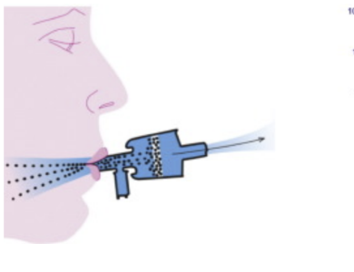

**2）传感器进行电化学阻抗谱实验（EIS）；**

**在EIS测量中，印刷电极的工作电极连接到电化学工作站的输入端，参比电极和反电极一起连接到输出端。在200 mV交流电压下，扫描频率从10KHz到1000 KHz。让传感器充分暴露于上述溶液中，评估传感器的频率阻抗。根据NIC=(ZA -ZB)/ZB,计算成归一化的阻抗变化（NIC）,比照体检人员的NIC与数据库的NIC差别判断是否患癌。[29]**

**3）若呈阳性安排对该被检人员进行进一步的经典诊断分析，以确保诊断的严谨性，避免假阳性的误诊。**

四、产品优势

**此产品设计较传统乳腺癌检测手段和电化学芯有独特的优势。第一，由于采用了廉价的丝网印刷碳电极技术，生产成本较低，适合在癌症普筛时大规模使用；第二，因为它对阻抗变化高度灵敏的特性，只需要很小一块便可以完成检测，若成功实现小型化，可以摆脱电化学芯片庞大检测设备的劣势，弥补落后地区医疗检测设备不足的问题。第三，没有采用传统的蛋白质受体来识别生物标记物，而是使用了提纯，生产更方便的多肽链，在保证了敏感性的基础上，还有更宽松的保存条件与更长的保存时间。第四，如果成功以此原理构建了乳腺癌诊断平台，可以利用相同原理将肺癌，睾丸癌，等等癌症，甚至各种病症的特异性生物标记受体放到同一个电化学传感平台上。实现呼出一口气，多种疾病同时检测。根据研究表明，不同病症的生物标记物不同，对应的标记物受体也不同，因此EIS检测时，不同疾病在传感器上显示的阻抗变化NIC也会有所差别[29]。建立NIC的数据库后，只需对照数据库即可识别所患疾病。**

五、反馈回复：

1. 为何选择噬菌体表面展示技术？可以选择大肠杆菌表面展示技术，操作更加方便。

***大肠杆菌表面展示技术的确操作更加方便，此项研究优先选择噬菌体表面展示技术的原因是，有文献指出，大肠杆菌在表达多肽时有可能会对其进行折叠或者其它加工，可能不易分析多肽与醛的结合机理，对后续的多肽优化时会遇到困难；在实际实验中可对两种展示方式进行比较，如大肠杆菌表面展示不影响后续实验，可更换为大肠杆菌表面展示技术。***

1. 如何解决检测过程中的假阴性问题？

***根据现有临床研究结果表明，通过 “气相色谱”分析己醛、庚醛、辛醛和壬醛，诊断乳腺癌的准确率已经达到了90%左右，支持VOCs的诊断准确率是较高的；另外，已知乳腺癌的特异性VOCS达到了260种，如果可以在一个传感器中加入除了己醛、庚醛、辛醛和壬醛以外更多种针对性受体，在一次检测中得到更多数据，可能提高检测正确率，并对减少假阴性有帮助。确如学长所指出，每一种检测手段都有假阴性的概率，为防止误诊，可考虑多次检测，及结合其他手段复检。***

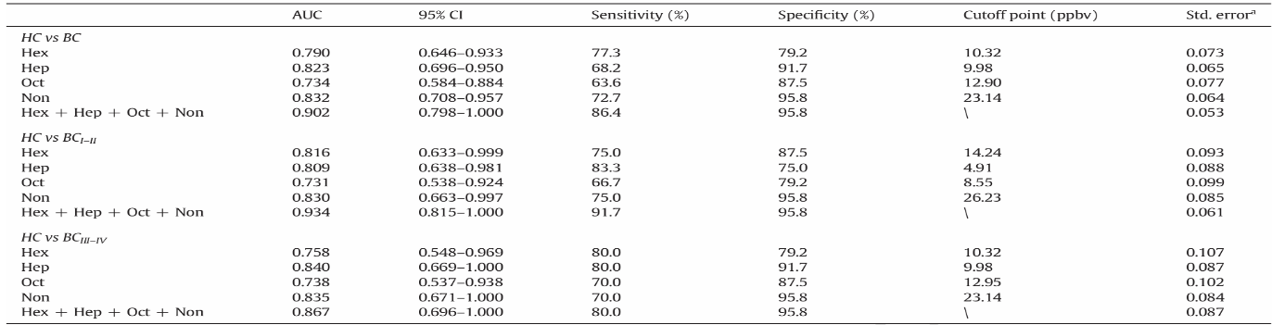

1. 传感器的灵敏度是否符合呼气中靶标物质的浓度水平

***通过查阅资料我得知，一些爆炸物VOCS的传感器如DNT传感器可以检测低至10-6mol/L的浓度[25]。人体呼出气体的VOCS浓度高达10-4mol/L[17]，虽然本实验设计的传感器与它们的传感器原理不同，但也具备直接检测气态己醛、庚醛、辛醛和壬醛的能力。特别值得指出的是，本装置使用的多肽模拟气味受体结合部位的序列设计，理论上具备高灵敏度。另外，为提高检测效率，我在传感器的基础上结合了一个富集它们浓度的装置“SensAbues DrugTrap” 它利用聚合物过滤器从呼出的气体中捕获所有VOCS***[***微粒***](https://www.sciencedirect.com/topics/chemistry/microparticle)***。将滤垫浸泡于PBS溶剂中，充分溶解所有呼出气体的有机微粒，加高单位体积浓度。在EIS实验中用溶液替换气体可以提升受体与醛的结合效率。有效规避了“传感器的灵敏度是否符合呼气中靶标物质的浓度水平”的问题。（详见“应用设想”）***

1. 对照的参数如何确定，该指标的个体差异如何？

参数的设置参照临床检测结果；从多项研究中可以看出，检测指标的个体差异不大。

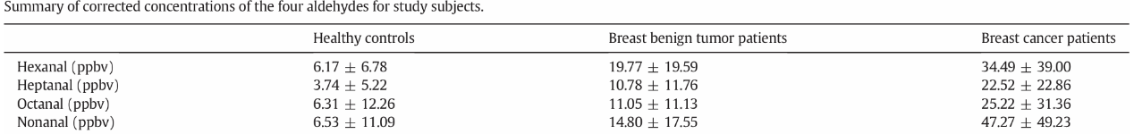

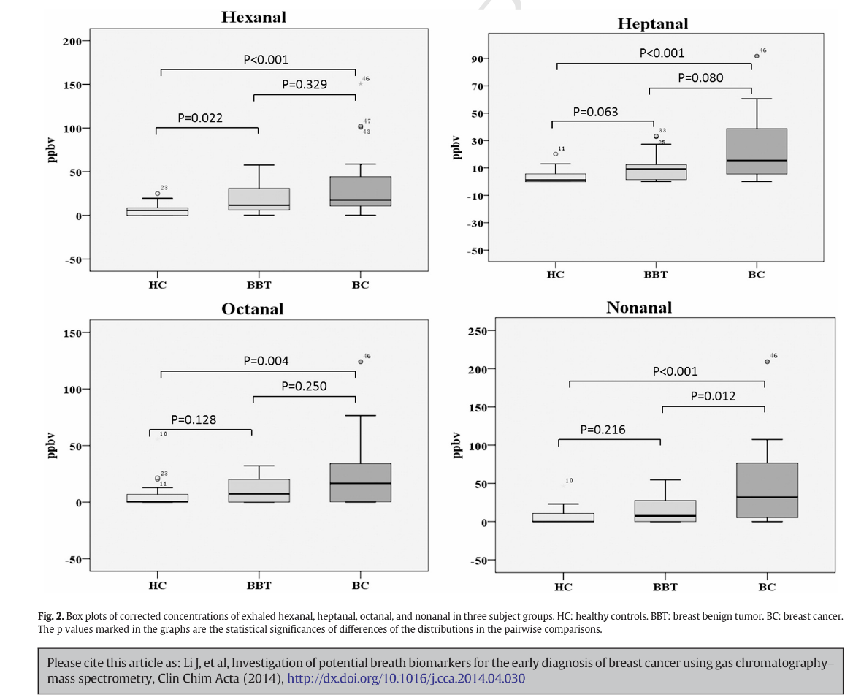

1. 这个检测方式比电化学芯片的优势在哪里？

***此产品设计较传统乳腺癌检测手段和电化学芯有独特的优势。第一，由于采用了性价比极高的丝网印刷碳电极技术，生产成本较低，适合在癌症普筛时大规模使用；第二，因为它对阻抗变化高度灵敏的特性，只需要很小一块便可以完成检测，若成功实现小型化，可以摆脱电化学芯片庞大检测设备的劣势，弥补落后地区医疗检测设备不足的问题。第三，没有采用传统的蛋白质受体来识别生物标记物，而是使用了提纯，生产更方便的多肽链，在保证了敏感性的基础上，还有更宽松的保存条件与更长的保存时间。第四，如果成功以此原理构建了乳腺癌诊断平台，可以利用相同原理将肺癌，睾丸癌，等等癌症，甚至各种病症的特异性生物标记受体放到同一个电化学传感平台上。实现呼出一口气，多种疾病同时检测。根据研究表明，不同病症的生物标记物不同，对应的标记物受体也不同，因此EIS检测时，不同疾病在传感器上显示的阻抗变化NIC也会有所差别[29]。建立NIC的数据库后，只需对照数据库即可识别所患疾病。***

1. 下一周需要跟进更多的工程学设计。表达载体的构建？表达多肽的纯化？实验设计要求根据你的内容可以从零开始做出你的产品。实验设计不够完整。

***这周我补充了“采用固相肽化学合成多肽”；“多肽Ｎ末端乙酰化”；“粗肽剪切 ”；“粗肽分析”；“冻干和保存 ”；“集成石墨烯电极制造”；“丝网传感器的制备”；“实际检测过程和装置性能优化”等实验设计。希望能给我一个继续补充实验设计的机会。***

参考文献：

[1] Siegel R, Naishadham D, Jemal A. Cancer statistics, 2013. CA Cancer J Clin 2013;63:11–30

[2]Maruvada P, Wang W, Wagner PD, Srivastava S. Biomarkers in molecular medicine: cancer detection and diagnosis. Biotechniques 2005;5:9–16

[3] Hwa H-L, Kuo W-H, Chang L-Y, et al. Prediction of breast cancer and lymph node metastatic status with tumour markers using logistic regression models. J Eval Clin Pract 2008;14:275-80.

[4] Fuchs P, Loeseken C, Schubert JK, Miekisch W. Breath gas aldehydes as biomarkers of lung cancer. IntJ Cancer 2010;126:2663-70.

[5] Ludwig JA, Weinstein JN. Biomarkers in cancer staging, prognosis and treatment selection. Nat Rev Cancer 2005;5:845-56.

[6] Modak AS. Breath biomarkers for personalized medicine. Pers Med 2010;7:643-53.

[7] AmannA, Smith D, Scientiic W. Breath analysis for clinical diagnosis and therapeutic monitoring: World Scientiic Singapore; 2005.

[8] Phillips M. Breath tests in medicine. Sci Am 1992;267:74-9.（重要参考来源）

[9] Miekisch W, Schubert JK, Noeldge-Schomburg GFE. Diagnostic potential of breath

analysis-focus on volatile organic compounds. Clin Chim Acta 2004;347:25-39.

[10] Anh DTV, Olthuis W, Bergveld P. A hydrogen peroxide sensor for exhaled breath measurement. Sens Actuators B 2005;111-112:494-9.

[11] Szulejko JE, McCulloch M, Jackson J, McKee DL, Walker JC, Solouki T. Evidence for cancer biomarkers in exhaled breath. IEEE Sensors J 2010;10:185-210.（重要参考来源）

[12] Buszewski B, Kęsy M, Ligor T, Amann A. Human exhaled air analytics: biomarkers of diseases. Biomed Chromatogr 2007;21:553-66.

[13] KasapovicJ, Pejic S, Todorovic A, Stojiljkovic V, Pajovic SB. Antioxidant status and lipid peroxidation in the blood of breast cancer patients of different ages. Cell Biochem Funct 2008;26:723-30.

[14] Mense SM, Remotti F, Bhan A, et al. Estrogen-induced breast cancer: alterations in breast morphology and oxidative stress as a function of estrogen exposure. Toxicol Appl Pharmacol 2008;232:78-85.

[15] Ambrosone CB. Oxidants and antioxidants in breast cancer. Antioxid Redox Signal 2000;2:903-17.

[16] Returner H, Kessler W, Einsele H, et al. Ethanol promotes oxygen-radical attack on proteins, but not on lipids. Drug Metab Rev 1989;20:219-32.

[17] Jie Li，Yulan Peng，Yong Liuc, Wen wen, et al. Investigation of potential breath biomarkers for the early diagnosis of 2 breast cancer using gas chromatography–mass spectrometry. Clinica Chimica Acta 2014 (重要参考来源)

[18] Clemens MR, Remmer H, Waller HD. Phenylhydrazine-induced lipid peroxidation of red blood cells in vitro and in vivo: monitoring by the production of volatile hydrocarbons. Biochem Pharmacol 1984;33:1715-8.

[19] Phillips M, Cataneo RN, Ditkoff BA, et al. Volatile markers of breast cancer in the breath. Breast J 2003;9:184-91.

[20] Phillips M, Cataneo R, Ditkoff B, et al. Prediction of breast cancer using volatile biomarkers in the breath. Breast Cancer Res Treat 2006;99:19-21.

[21]Whaley, S. R.; English, D. S.; Hu, E. L.; Barbara, P. F.; Belcher, A. M. Nature 2000, 405, 665.

[22]Lee, S.-W.; Mao, C.; Flynn, C. E.; Belcher, A. M. Science 2002, 892.

[23] Sarikaya,M.; Tamerler,C.; Jen,A.; Schulten,K.; Baneyx,F. Nat. Mater. 2003, 2, 577.

[24]Sano, K.; Shiba, K. J. Am. Chem. Soc. 2003, 125, 14234.

[25] Justyn W. Jaworski, et al, Evolutionary Screening of Biomimetic Coatings for Selective Detection of Explosives, 2008(重要参考来源)

[26] Grun, J.; Revell, J. D.; Conza, M.; Wennemers, H. Bioorg. Med. Chem. 2006, 14, 6197.

[27]Rittfeldt, L. Anal. Chem. 2001, 73, 2405.

[28] Lenchitz, C.; Velicky, R. W. J. Chem. Eng. Data 1970, 15, 401.

[29] Diming Zhang, Jing Jiang, et al, Smartphone-based portable biosensing system using impedance measurement with printed electrodes for 2, 4, 6-trinitrotoluene (TNT)

Detection Biosensors and Bioelectronic, 2015(重要参考来源)